河巴线通江县涪阳镇活水沟村滑坡应急抢险治理项目
环境影响报告书
公众参与报告

中国石油化工股份有限公司天然气分公司四川天然气销售中心
二〇二二年三月

目 录
1 概述 3
2 首次环境影响评价信息公开情况 3
2.1 公开内容及日期 3
2.2 公开方式 6
2.3 公众意见情况 7
3 征求意见稿公示情况 7
3.1 公示内容及时限 7
3.2 公示方式 7
3.3 查阅情况 14
3.4 公众提出意见情况 14
4 公众座谈会、听证会、专家论证会等情况 14
5 公众意见处理情况 14
6 报批前公开情况 14
7 小结 16

1 概述
根据生态环境部 2018年4月16日发布的《环境影响评价公众参与办法》（生态环境部令 第4号）相关内容，本项目属于应当编制环境影响报告书的建设项目，需要开展公众参与活动。
本项目环评工作前期项目名称“河巴线巴中市通江县涪阳镇活水沟村滑坡隐患治理项目”,前期环评委托单位为中国石油化工股份有限公司西南油气分公司油气销售中心，2022年1月10日后，由于中国石油化工股份有限公司内部调整，该项目被转移至中国石油化工股份有限公司天然气分公司四川天然气销售中心。2022年3月16日,中国石油化工股份有限公司天然气分公司四川天然气销售中心决定将项目名称改为”河巴线通江县涪阳镇活水沟村滑坡应急抢险治理项目”。
为保障公众环境保护知情权、参与权、表达权和监督权，中国石油化工股份有限公司西南油气分公司油气销售中心在确定环境影响报告书编制单位为成都中成科创环保科技有限公司后的7个工作日内，通过通江县生态环境局官方网站进行了网络公示。本项目环境影响报告书征求意见稿形成后，通过通江县生态环境局官方网站进行网络公示，通过四川科技报进行登报公示，和在项目所在地公众易于知悉的场所张贴公告公示等方式进行了全面公开。

2 首次环境影响评价信息公开情况

2.1 公开内容及日期
中国石油化工股份有限公司西南油气分公司油气销售中心于2021年11月30日~12月13日在通江县生态环境局官方网站上进行了第一次公示。公示内容包括：
（一）建设项目名称及概要：项目名称、建设地点、建设性质、建设内容和规模等内容；
（二）建设单位名称和联系方式；
（三）环境影响报告书编制单位名称和联系方式；
（四）提交公众意见表的方式和途径以及公众意见表的网络链接。
本项目公示的内容和时限符合《环境影响评价公众参与办法》（生态环境部令 第4号）要求。
根据生态环保部制定的公众意见表内容和格式，本项目公众意见表如下所示：
建设项目环境影响评价公众意见表

填表日期 年 月 日
项目名称 | XXX项目
一、本页为公众意见
与本项目环境影响和环境保护措施有关的建议和意见（注：根据《环境影响评价公众参与办法》规定，涉及征地拆迁、财产、就业等与项目环评无关的意见或者诉求不属于项目环评公参内容） | （填写该项内容时请勿涉及国家秘密、商业秘密、个人隐私等内容，若本页不够可另附页）
二、本页为公众信息
（一）公众为公民的请填写以下信息
姓 名
身份证号
有效联系方式
（电话号码或邮箱）
经常居住地址 |  | xx省xx市xx县（区、市）xx乡（镇、街道）xx村（居委会）xx村民组（小区）
是否同意公开个人信息  （填同意或不同意） |  | （若不填则默认为不同意公开）
（二）公众为法人或其他组织的请填写以下信息
单位名称
工商注册号或统一社会信用代码
有效联系方式
（电话号码或邮箱）
地 址 |  | xx省xx市xx县（区、市）xx乡（镇、街道）xx路xx号
注：法人或其他组织信息原则上可以公开，若涉及不能公开的信息请在此栏中注明法律依据和不能公开的具体信息。

2.2 公开方式
中国石油化工股份有限公司西南油气分公司油气销售中心在通江县生态环境局官方网站上于2021年11月30日~12月13日对本项目情况进行了第一次网络公示，通江县生态环境局官方网站为对外公开网站，为易于公众接触及阅读的网站。
第一次公示网址为：
http://www.tjxzf.gov.cn/public/6599931/13492551.html
公示截图如下：
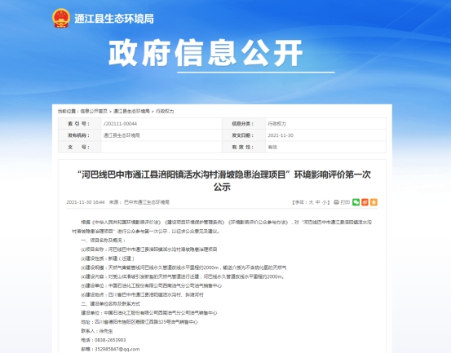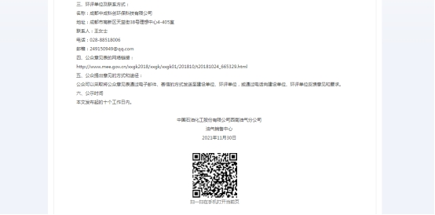
图 1 第一次网络公示截图

2.3 公众意见情况
公示期间，公众可通过 e-mail 方式，直接拨打电话方式，以及写信的方式反馈对本项目的意见和建议。
公示期间未收到公众反馈意见。

3 征求意见稿公示情况

3.1 公示内容及时限
根据《环境影响评价公众参与办法》（生态环境部令 第4号）第十条规定，本项目于2022年2月8日~21日期间，通过通江县生态环境局官方网站进行公示，在《四川科技报》（2月11日、2月16日）两次登报公示，以及在建设项目所在地通江县涪阳镇政府公示栏、活水沟村村委会（地址为原草池乡政府）公示栏及斜滩河村村委会公示栏等易于知悉的场所张贴公告公示共三种方式同步公开。
公示的内容包括：
（一）建设项目名称及概要：项目名称、建设地点、建设内容和规模等；
（二）建设单位名称和联系方式；
（三）环境影响报告书编制单位名称和联系方式；
（四）环境影响报告书征求意见稿全文的网络链接；
（五）查阅环境影响报告书的方式和途径；
（六）征求公众意见的网络链接；
（七）征求公众意见的方式和途径（通过电话、电子邮件及写信等方式与项目建设方及评价方联系）；
（八）公众提出意见的起止时间
本项目公示的内容和时限符合《环境影响评价公众参与办法》（生态环境部令 第4号）要求。

3.2 公示方式

3.2.1 网络平台
本项目在通江县生态环境局官方网站上进行了第二次网络公示，该网站为对外公开网站，为易于公众接触及阅读的网站。网址为：
http://www.tjxzf.gov.cn/public/6599931/13578541.html
第二次公示截图如下：
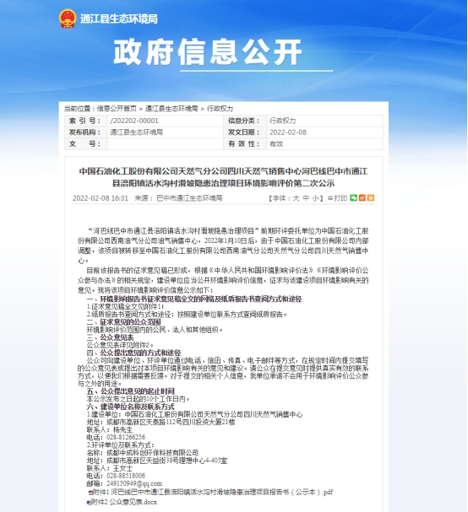
图 2 第二次网络公示截图

3.2.2 报纸公开
中国石油化工股份有限公司天然气分公司四川天然气销售中心选择了本项目所在地较为权威且公众易于接触的《四川科技报》，于2022年2月11日和2月16日在《四川科技报》进行了报纸公示。报纸公示截图如下。
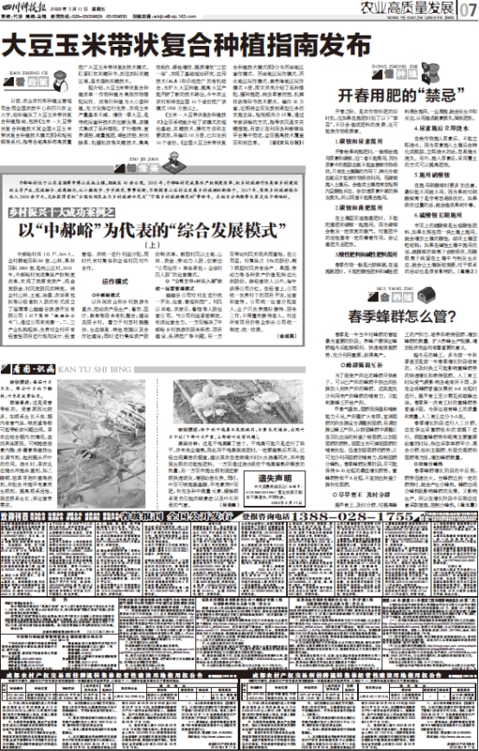

图3 2022年2月11日《四川科技报》报纸公示截图
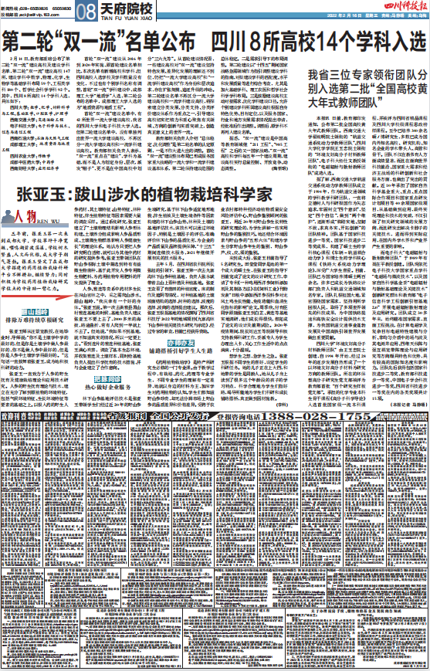

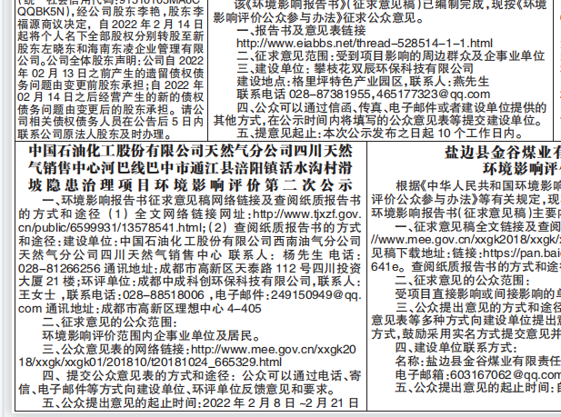

图4 2022年2月16日《四川科技报》报纸公示截图

3.2.3 张贴公告
中国石油化工股份有限公司天然气分公司四川天然气销售中心于2022年2月8日在项目所在地通江县涪阳镇政府公示栏、活水沟村村委会（地址为原草池乡政府）公示栏及斜滩河村村委会公示栏张贴了公示公告，公示时间为2022年2月8日~21日（10个工作日）。当地社区人流量较大，便于周边民众接触和阅读。
张贴现场照片如下所示：
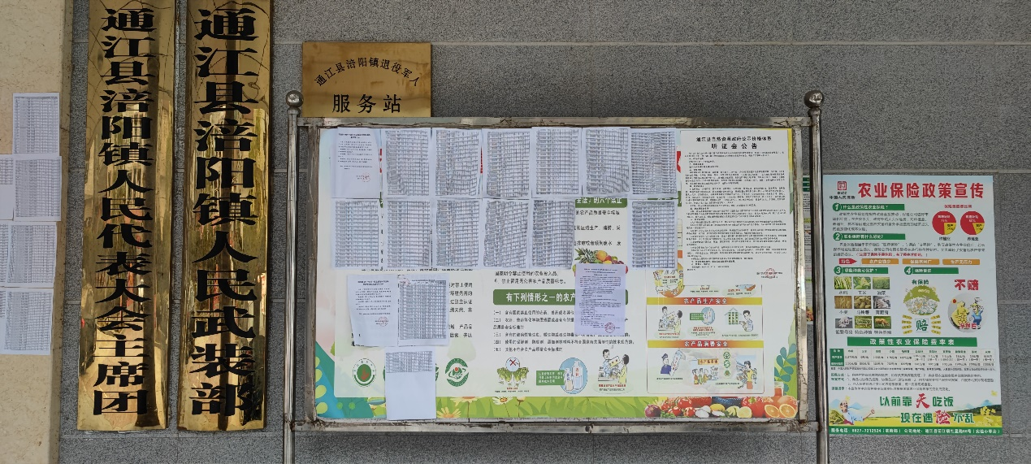
图5 通江县涪阳镇政府公示栏张贴公示公告照片
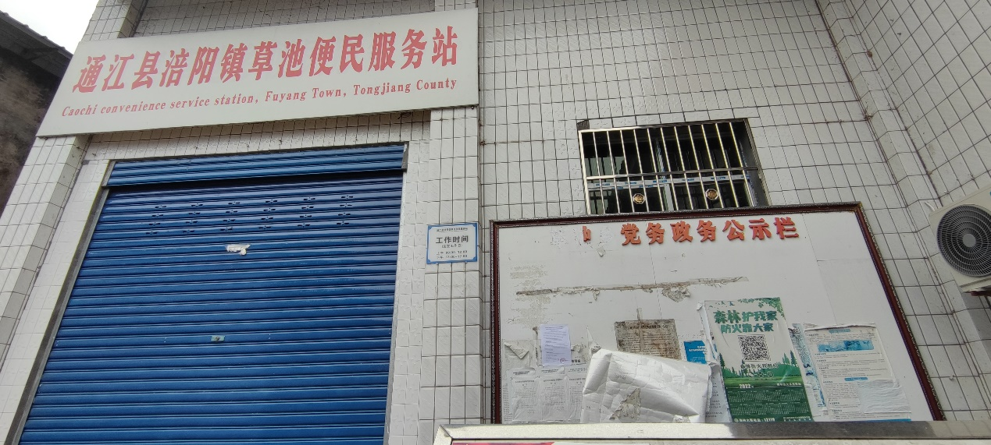

图6 活水沟村村委会（地址为原草池乡政府）公示栏张贴公示公告照片

图7 斜滩河村村委会公示栏张贴公示公告照片

3.3 查阅情况
公众如想进一步了解项目和环境影响评价的内容，可向建设单位或其委托的环境影响评价机构索取环境影响报告书公示本和其他相关补充信息。查阅场所设置在环评机构成都中成科创环保科技有限公司。
公示期间，建设单位和环评单位均未接到查阅申请。

3.4 公众提出意见情况
本项目在公示期间，e-mail、电话和信箱均未收到公众提出的反馈意见。

4 公众座谈会、听证会、专家论证会等情况
《环境影响评价公众参与办法》（生态环境部令 第4号）要求：“对环境影响方面公众质疑性意见多的建设项目，建设单位应当组织开展深度公众参与。”本项目未收到公众质疑性意见，因此，未开展深度公众参与。

5 公众意见处理情况
本项目公示期间未收到公众反馈意见。

6 报批前公开情况
根据《环境影响评价公众参与办法》（生态环境部令 第4号）第二十条规定：建设单位向生态环境主管部门报批环境影响报告书前，应当通过网络平台，公开拟报批的环境影响报告书全文和公众参与说明，我单位按照要求在2022年3月18日在通江县生态环境局官方网站上进行了报批前公示。公示内容为拟报批的环境影响报告书全文和公众参与说明。
公示网址：http://www.tjxzf.gov.cn/public/6599931/13631501.html。
公示截图：
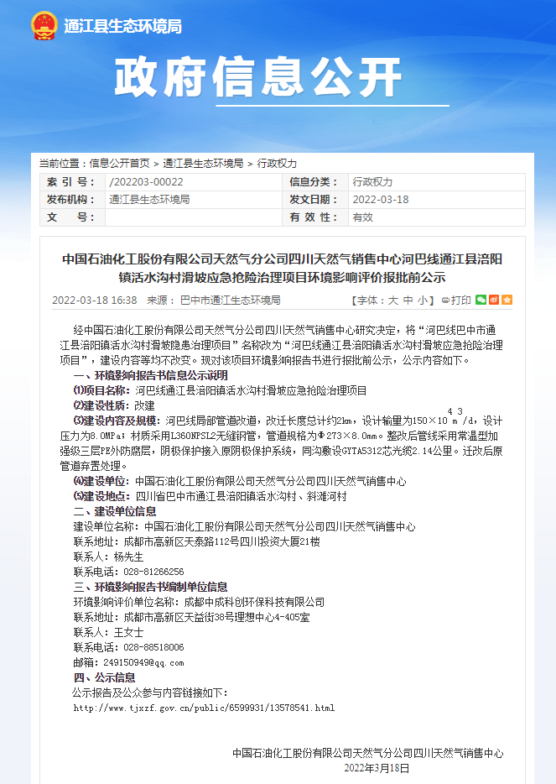
图8 报批前公示截图

7 小结
本次公众参与采取了网络公示、登报公示、和现场张贴公示三种方式同步进行的方式进行。本项目在通江县生态环境局官方网站进行了第一次和第二次公示；并在《四川科技报》进行了登报公示；在本项目所在地易于公众知悉的场所张贴了公告，报批前在通江县生态环境局官方网站上进行了报批前公示，符合《环境影响评价公众参与办法》（生态环境部令 第4号）要求。在公示期间，建设单位和环评单位均未收到公众的反对意见。
总体而言，本项目的建设得到了公众的理解和支持。

